Інструктивна картка для
лабораторної роботи № 15 з зоології безхребетних

Лабораторна роботи № 15
Тема: Зовнішня будова та особливості розмноження представників класу Павукоподібні (Arachnida), підтип Хеліцерові (Chelicerata).
Мета: Вивчення особливостей зовнішньої будови та статевої поведінки представників павукоподібних

Теоретичні відомості
Ряд. Скорпіони. Тіло скорпіона плискате, поділено на просому, утворену злиттям акрону, 4 головних та 2 грудних сегментів і вкриту хітиновим щитом, та членисте черевце, яке поділяється на широку мезосому (передчеревце) із 7 члеників та звужену 5-членікову метасому (задньочеревце), яка закінчується здутим тельсоном. Посередині просоми міститься пара великих медіанних очей; поблизу кожного медіанного щита просоми – по 5 дрібненьких бічних очей. Просома несе загалом 6 пар кінцівок:
1. Хеліцери – невеликі, лежать спереду і над ротовим отвором. Основний членик хеліцери закінчується маленькою клешнею з зазубреними хітинізованими краями. Їх функція – розривання та подрібнення їжі.
2. Педипальпи – шестичленикові. Два дистальних членика перетворились на типову клешню з зазубреними краями. Основні членики несуть щелепні лопаті. За їх допомогою відбувається захоплення здобичі, дотик, жування.
3. Ходильні ноги – їх 4 пари, кожна нога має 7 члеників, закінчується 2 кігтиками. Це спеціалізовані органи руху по твердому субстрату. На основних члениках першої та другої пари – щелепні лопаті.
Кожний сегмент мезесоми із спинного боку вкритий тергітом; стерніти добре виражені тільки на 3-7 сегментах; боки вкриті м’якою хітиновою кутикулою, яка з’єднує тергіти зі стернітами. Сегменти метасоми відрізняються повним злиттям тергітів зі стернітами у вигляді хітинових кілець; зчленування сегментів між собою надзвичайно рухливе. Тельсон несе вигнуту голку, на верхівці якої відкриваються протоки отруйних залоз.
З вентральної сторони. Черевна стінка просоми утворена зближеними та нерухомими тазиками всіх ходильних ніг та педипальп. Всі сегменти мезосоми, крім останнього, мають дуже видозмінені кінцівки. Перший сегмент несе пару невеликих статевих кришечок, які прикривають статевий отвір. Другий сегмент несе гребенеподібні придатки, які властиві лише скорпіонам і мають велику кількість нервових закінчень, що зумовлює роль функцію дотикових та хеморецепції (функції вивчені не до кінця). На кожному з 4-х наступних сегментів міститься по парі стигм у вигляді поперечних щілин, які оточені невисоким хітиновим валиком (щілини ведуть в легеневі мішки, гомологи зяброносних кінцівок предкових форм). Між 5-м сегментом метасоми та тельсоном лежить анальний отвір.
Ряд Псевдоскорпіони. Головогруди укриті щитом, на його передньому краї є 1—2 пари очей, іноді очі відсутні. Хеліцери у цих тварин невеликі, на кінцях відкриваються протоки парних павутинних залоз, що розташовані в головогрудях. Мають 4 пари ходильних кінцівок; великі педипальпи, що закінчуються клішнями з гребінчастими виростами. У багатьох видів на клішнях педипальп відкриваються протоки отруйних залоз, отрута яких паралізує жертву Черевце широке, посегментоване на 12 сегментів. На поверхні тіла є дихальця (стигми).
Ряд Сольпуги. Найбільш сегментовані павукоподібні, навіть у більшій мірі, ніж скорпіони. Характерна особливість – наявність пропельпідія (акрон + 4 сегменти). Також значно сегментоване черевце – складається із 10 члеників. Педипальпи приймають участь під час пересування.
Ряд Косарики. У багатьох видів тергіти черевця зливаються з головогрудним щитом в один загальний спинний щит. На передній частині головогрудного щита є пара медіальніх очей, що часто розташовані на підвищенні. Хеліцери з клішнею, короткі, крім деяких видів, ніж тіло. Педипальпи або невеликі, щупальцеподібні, або більш масивні, з кігтем на кінці та шипами на члениках. На основних члениках педипальп і передніх ніг є жувальні лопаті. Кожна з 4 пар ходульних ніг закінчуються багаточлениковою лапкою з кігтиками. Черевце посегментоване на 10 сегментів. Мають знатність до аутотомії кінцівок.
Ряд Павуки. Відрізняються від інших павукоподібних цільним черевцем, яке поєднане з головогрудями за допомогою 7-го сегмента. Як правило, вони мають як легені, так і трахеї. Кінцівки двох сегментів перетворені на павутинні бородавки.
Ряд Кліщі. Мають дуже різноманітну сегментацію тіла. Іноді тіло взагалі не сегментоване, а іноді наближається за ступенем сегментації до сольпуг і скорпіонів. Зверніть увагу на розміри тіла кліщів. Деякі з них є причинами захворювання людини: чесотковий зудень, який викликає чесотку, іксодові та аргазові кліщі стають причиною таких захворювань, як кліщовий тиф, кліщовий енцефаліт, туляремія, піроплазмоз великої рогатої худоби.

Підготовка до заняття.
Знати відповіді щодо наступних положень:
- Загальна характеристика класу Павукоподібні: екологія, будова, значення.
- Сегментація тіла Павукоподібних.
- Кінцівки тіла у Павукоподібних. Будова примітивної кінцівки.
- Особливості будови тіла представників різних рядів Павукоподібних: Скорпіони, Псевдоскорпіони, Косарики, Павуки, Кліщі.
- Особливості розмноження Павукоподібних. Репродуктивна поведінка.

Літературні джерела для підготовки до заняття
- Щербак Г.Й., Царичкова Д.Б., Вервес Ю.Г. Зоологія безхребетних. Підручник: у трьох книгах. Книга 2.– К.: Либідь, 1996. – С. 279-303.
- Мазурмович Б. М. Практикум з зоології безхребетних / Б. М. Мазурмович, В. П. Коваль. – К. : Вища школа, 1977 – 229 с.
- Согур Л.М. Зоологія. Курс лекцій. – К.: Фітосоціоцентр, 2004. – 308 с.

ХІД РОБОТИ

І) Написати номер лабораторної роботи, її тему та мету:
ІІ) Виконати завдання для самостійної підготовки (письмово):
1. Дати визначення термінам та вивчити їх: аутотомія (автотомія), гребінчасті придатки, опістосома, павутинні бородавки, педипальпи (ногощупальця), постабдомен, просома, преабдомен, статеві кришечки, хеліцери.
2. Вказати та вивчити систематичне положення (тип, клас, ряд) та латинські назви представників скорпіон кримський, псевдоскорпіон звичайний, косарик звичайний, тарантул південноруський. Для кожного вказати місце існування і значення (коротко).

ІІІ) Відзначити загальну характеристику класу Павукоподібних. Розглянути сегментацію тіла Павукоподібних на прикладах зовнішньої будови представників різних рядів та визначити особливості їх статевої поведінки.
1. Ряд Скорпіони
- Замалювати / вклеїти та підписати малюнок зовнішньої будови

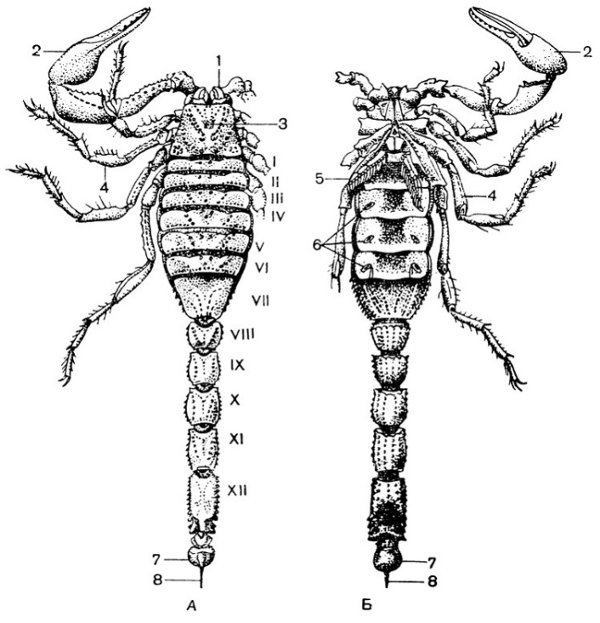 | А.  Б.  1.  2.  3.  4.  5.  6.  7.  8.  I – VI.  VII – XII.

- Записати приклади представників:
Кримський скорпіон (Euscorpius tauricus).
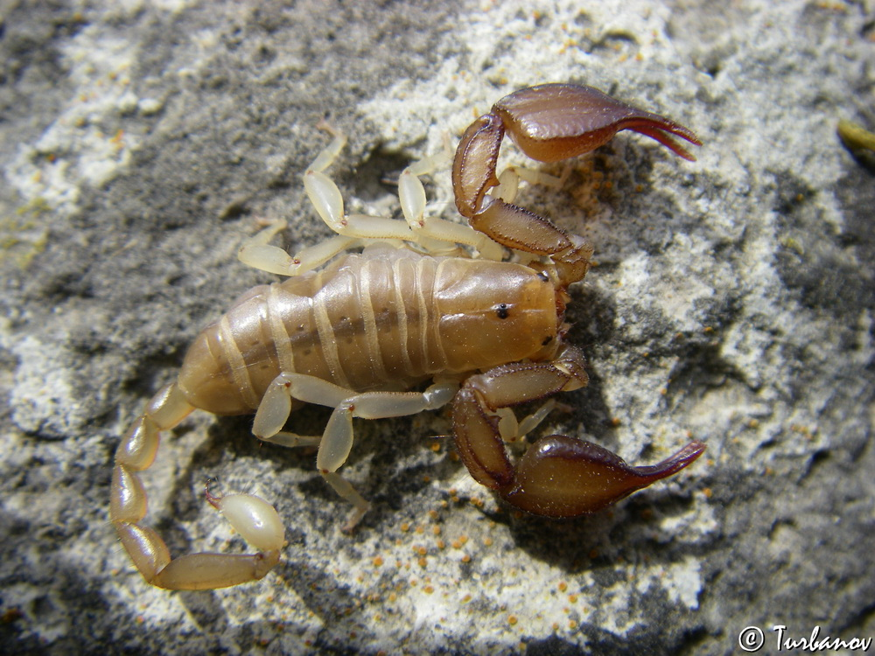
- Записати особливості статевого розмноження ряду

2. Ряд Псевдоскорпіони
- Замалювати / вклеїти та підписати малюнок зовнішньої будови

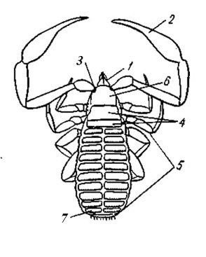 | 1.  2.  3.  4.  5.  6.  7.

- Записати типового представника:
Звичайний, або книжковий, псевдоскорпіон (Chelifer cancroides).
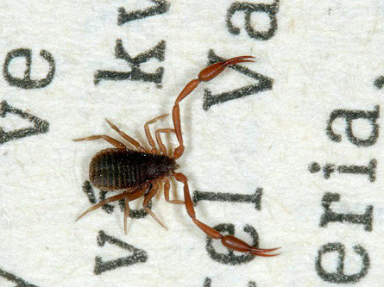

- Записати особливості статевого розмноження ряду

3. Ряд Косарики

- Замалювати / вклеїти та підписати малюнок зовнішньої будови

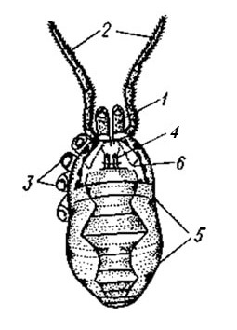 | 1.  2.  3.  4.  5.  6.

- Записати типового представника:
Кримський скорпіон (Euscorpius tauricus).
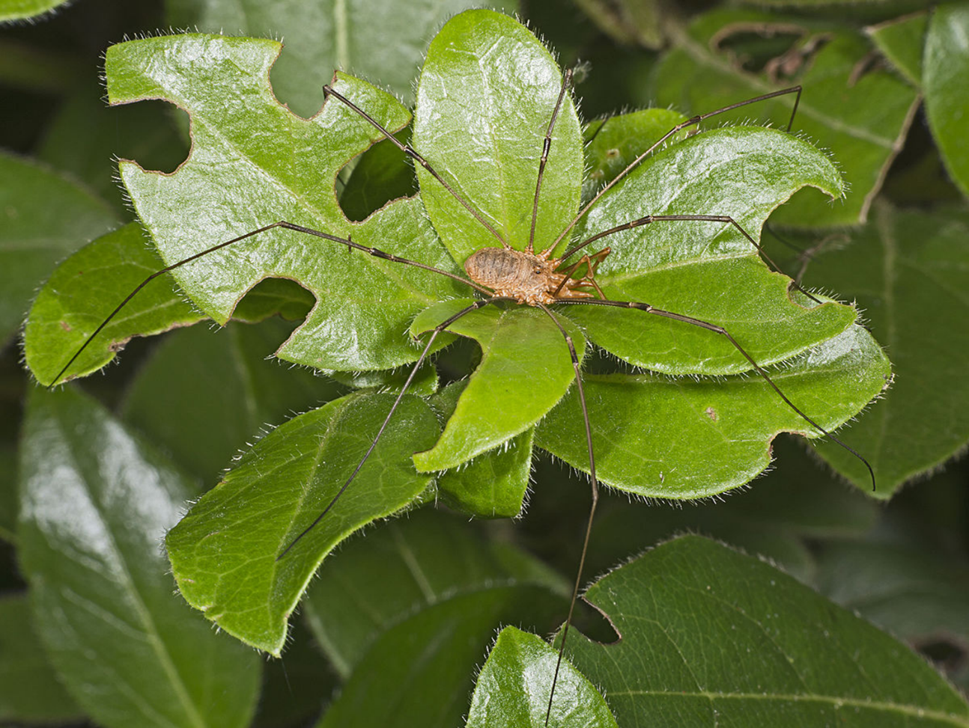
- Записати особливості статевого розмноження ряду

4. Ряд Павуки

- Замалювати / вклеїти та підписати малюнок зовнішньої будови

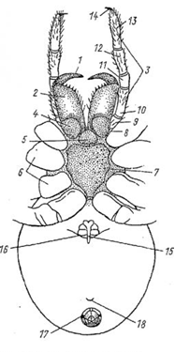 | 1.  2.  3.  4.  5.  6.  7.  8.  9.  10.  11.  12.  13.  14.  15.  16.  17.  18.

- Записати типового представника:
Тарантул південноруський (Lycosa singoriensis)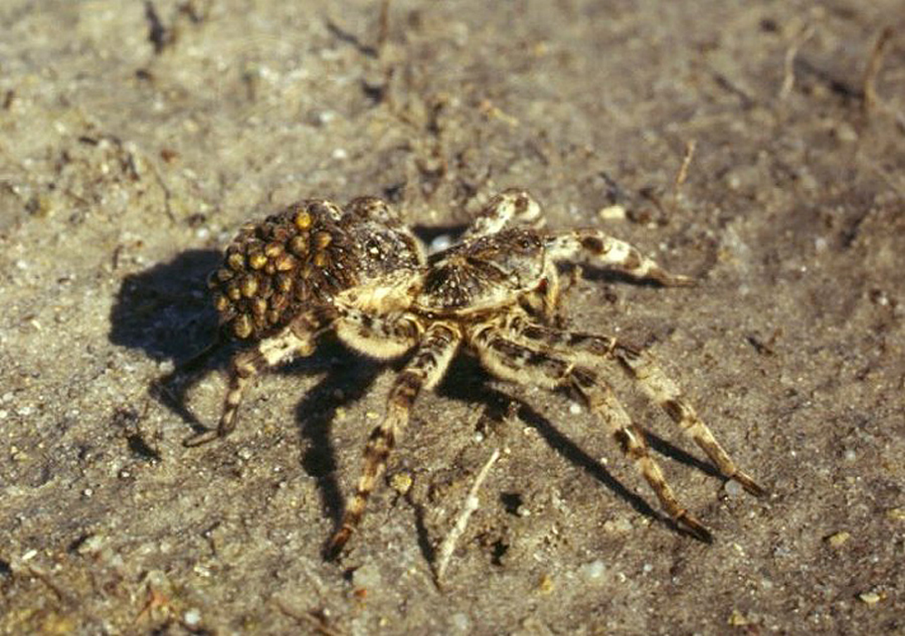
- Записати особливості статевої поведінки ряду

ІV) Замалювати та підписати будову примітивної ходильної кінцівки

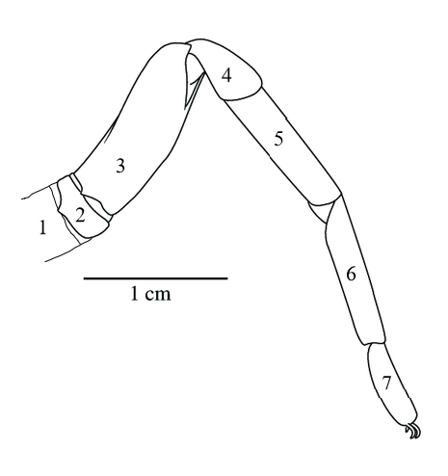 | 1.  2.  3.  4.  5.  6.  7.

В кінці роботи:
- Дати характеристику значенню павукоподібних у природі та житті людини та оформити відповідну таблицю.
Ряди павукоподібних | Значення у природі | Значення у житті людини
Скорпіони
Псевдоскорпіони
Косарики
Павуки
Кліщі
Інші ряди

- Зробити висновок про те, які риси будови характерні лише для представників класу Павукоподібні і відрізняють їх від Ракоподібних.

